EXMO. SR. PRESIDENTE DA CÂMARA MUNICIPAL DE SUMARÉ

Indico ao Exmo. Sr. Prefeito Municipal, a ele solicitando e esse junto ao departamento competente, para que seja feito, com a MÁXIMA URGÊNCIA, OPERAÇÃO TAPA BURACO na Rua Silvina da Conceição Soares (antiga 10), em frente aos n^{os} 81, 129 e 151 - Parque Itália, pois há vários buracos que estão causando diversos transtornos aos moradores da região.

Frisa-se que a presente solicitação é necessária, pois o risco de acidente é eminente tendo em vista que esta rua tem fluxo de veículos constante.

Sala de Sessões, 10 de janeiro de 2023.

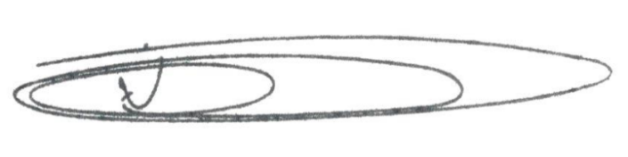
NEY DO GÁS
VEREADOR
(Cidadania)

